
（二年级上册第八单元）大单元整体作业设计框架
人文主题 | 相处 |  |  | 任务群类型 |  |  | 文学阅读与创意表达；
语文要素 | 综合运用多种方法自主识字、自主阅读。
教学内容 | 《狐假虎威》《纸船和风筝》《风娃娃》
单元目标分析 | 本单元围绕“相处”这一主题编排了《狐假虎威》《纸船和风筝》《风娃娃》三篇课文。这些课文情节生动有趣，角色个性鲜明，让学生从中感受应该怎样与人相处。  纵向分析：  横向分析：
  册序单元 | 单元主题 | 单元目标 | 课文
  二上第八单元 | 相处 | 借助提示，复述课文。 | 狐假虎威；纸船和风筝；风娃娃
  二下第七单元 | 改变 | 借助提示，讲故事。 | 蜘蛛开店；青蛙卖泥塘；小毛虫
  三下第八单元 | 有趣的故事 | 了解故事的主要内容，复述故事。 | 慢性子裁缝和急性子顾客；方帽子店  漏
  四上第八单元 | 奇妙的童话 | 了解故事情节，简要复述故事。 | 王戎不取道旁李；西门豹治邺；  故事二则
  本册单元 | 单元主题 | 单元目标
  第一单元 | 自然的秘密 | 积累并运用表示动作的词语。
  第二单元 | 识字单元 | 自主识字、自主阅读。
  第三单元 | 儿童生活 | 读课文说出自己的感受和想法。
  第四单元 | 家乡 | 联系上下文了解词句的意思。
  第五单元 | 思维方法 | 初步体会课文讲述的道理。
  第六单元 | 伟人 | 借助词句，了解课文内容。
  第七单元 | 想象 | 展开想象，获得初步的情感体验。
教学方法  横纵分析 | 纵向分析：  横向分析:
  册序单元 | 单元主题 | 语文要素（技能写法） | 技能训练重点 | 训练方法
  二上第八单元 | 相处 | 借助提示，复述课文。 | 引导学生运用多种方法自主识字，培养独立识字的能力。 | 借助插图和字形识字。
  二下第七单元 | 改变 | 借助提示，讲故事。 | 注重分析识字的途径。 | 阅读和表达并重。
  三下第八单元 | 有趣的故事 | 了解故事的主要内容，复述故事。 | 注重对故事梗概的梳理。 | 在理解文本内容的基础上，把文本内容完整、连贯地重新表达出来。
  四上第八单元 | 奇妙的童话 | 了解故事情节，简要复述故事。 | 明白复述故事的几大环节。 | 注重故事的起因、经过和结果，聚焦故事蕴含的思想感情和深刻道理。
  单元板块 | 课文重点与难点 | 语文要素 | 教法
  《狐假虎威》 | 本课生字较多，可让学生在初读的过程中，借助拼音拼一拼、读一读生字，培养学生自主正音的习惯。 | 可结合词语，适当讲解不同读音的含义 | 本课主要由动物对话组成故事，动作、神态描写也比较多，适合学生朗读和表演。可以先给词语分类，再分角色表演故事。
  《纸船和风筝》 | 本文是一篇全文不注音的课文，旨在引导学生运用学到的方法，自主识字，自主阅读。 | 本课通篇没有标注拼音，鼓励学生运用已有的识字方法主动识字。 | 初读课文时，可圈画出不认识的生字，借助学过的方法猜读。受方言的影响，有的学生猜出的读音与生字的本音可能有差异，教师可安排互动交流环节，引导学生读准字音。
  《风娃娃》 | 能借助关键语句，读描课文内容，给图片进行排序:联系上下文及结合生活情境理解“委屈”一词的意思，并尝试运用:能在情境中写好本课生学。 | 能结合本单元所学方法，运用多种方法猜读词语，并止确流利地朗读课文。 | 根据图片和句子的提示讲故事。通过讲故事，培养学生初步了解故事内容的能力。
单元教学目标  单元作业目标 | 单元教学目标 |  |  |  |  | 对应篇目 |  | 单元作业目标
单元教学目标  单元作业目标 | - 能认识55个生字(含2个多音字)，能正确地写出25个字、27个词能利用形声字的特点猜读拟声词，根据语境恰当运用。语。  - 能借助提示，复述课文。能默读，试着做到不出声。  - 能自主阅读，读懂课文。  - 能通过学习故事，感受应该怎样与人相处。能在阅读童话故事中，理解课文内容，懂得道理。 |  |  |  |  | 《狐假虎威》  《纸船和风筝》  《风娃娃》 |  | 1.巩固识字、写字，能够正确认读并规范书写要求会写的生字，能在语境中正确使用要求会写的词语。  2.在语境中正确区分多音字的读音，辨析形近字的用法。  3.积累拟声词和带有动物的成语，尝试在语境中使用词语  4.通过表达练习，尝试运用学过的词语把句子写得具体生动。  陶。  5.尝试借助提示讲述简短的故事。能按照要求紧扣文本展开想象，进行创造性地表达。
基础知识点  技能训练点  立德树人点 | 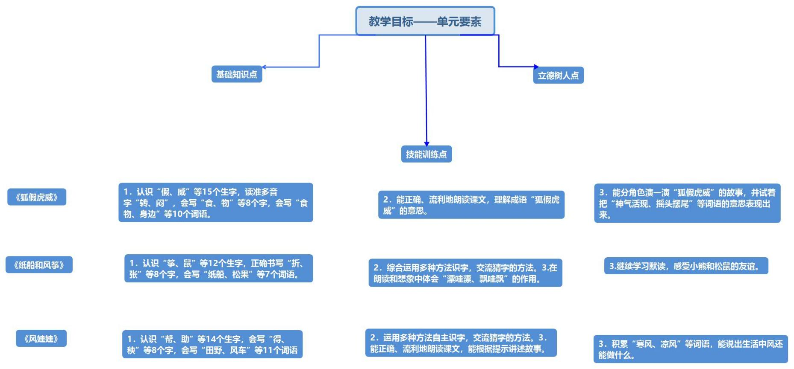
 | 课题 | 对应课时 | 课时作业目标
 | 《狐假虎威》 | 2课时 | 1．认识“假、威”等15个生字，读准多音字“转、闷”，会写“食、物”等8个字，会写“食物、身边”等10个词语。2．能正确、流利地朗读课文，理解成语“狐假虎威”的意思。3．能分角色演一演“狐假虎威”的故事，并试着把“神气活现、摇头摆尾”等词语的意思表现出来。
 | 《纸船和风筝》 | 2课时 | 1．认识“筝、鼠”等12个生字，正确书写“折、张”等8个字，会写“纸船、松果”等7个词语。2．综合运用多种方法识字，交流猜字的方法。3．继续学习默读，感受小熊和松鼠的友谊。4．在朗读和想象中体会“漂哇漂、飘哇飘”的作用。
 | 《风娃娃》 | 1课时 | 1．认识“帮、助”等14个生字，会写“得、秧”等8个字，会写“田野、风车”等11个词语。2．运用多种方法自主识字，交流猜字的方法。3．能正确、流利地朗读课文，能根据提示讲述故事。4．积累“寒风、凉风”等词语，能说出生活中风还能做什么。
单元作业  重难点 | 课题 | 作业重点 |  |  | 作业难点 |  |  | 设计意图
单元作业  重难点 | 《狐假虎威》 | 第一，课堂上要引导学生借助以往的学习和生活经验，大胆猜读生字，分享交流猜读的方法。同时还要引导学生借助查字典、请教老师等方法，对猜读的结果进行验证，让学生准确掌握生字的读音。 |  |  | 能利用形声字的特点猜读拟声词，根据语境恰当运用。  能借助提示，复述课文。能默读，试着做到不出声。  能自主阅读，读懂课文。  能通过学习故事，感受应该怎样与人相处。能在阅读童话故事中，理解课文内容，懂得道理。 |  |  | 作业功能不能仅局限于课堂教学之后的检查巩固，而应覆盖学习活动的全过程。
单元作业  重难点 | 《纸船和风筝》 |  |  |  |  |  |  | 本文是一篇全文不注音的课文，旨在引导学生运用学到的方法，自主识字，自主阅读。遇到不认识的字圈出来，借助插图、字形特点或者联系上下文与生活经验进行猜读，猜不出来的字，还可以借助字典去认识。
单元作业  重难点 | 《风娃娃》 |  |  |  |  |  |  | （1）借助形声字的构字规律来识记，如“秧”。（2）与熟字比较，如“戴一栽”“青一责”“扔一仍”。（3）借助词语识记，如，“帮助、使劲、表示”词中的两个字均为生字，可结合词语整体识记字形；也可换个语境，在新的词语中复现识记，如“帮忙、助手、使用、用劲、手表、展示”。

单元作业主题设计
主要情景 | 作业主题 | 主要“教—学—评”活动 |  |  | 语文要素
 |  | - 读一读：想想狐狸被老虎逮住了，它的处境如何？  - 说一说： 能不能用课文中的原话来解释“狐假虎威”的故事？  三、演一演：结合生活实际、观察插图、做动作表演出几个关键词。 | 评选“小演员” | 借助关键信息理解文章。
 |  | - 读一读：不动唇、不指读地读，画出文中感人的句子或段落并关注重点语段。  - 说一说：如何理解“乐坏了和很难过”的意思？  - 讲一讲：你是如何用什么的方法认识“抓”、“幸、愿”的？ | 评选“小演说家” | 抓关键词了解文章框架。
 |  | - 讲一讲：借助图片和句子的提示分段讲故事。  - 读一读：读好长句子的停顿。  - 说一说：风娃娃在什么地方做了什么事？ | 评选“阅读达人” | 了解文章进行的线索。

